ОТДЕЛ ОБРАЗОВАНИЯ МУНИЦИПАЛЬНОГО УЧРЕЖДЕНИЯ
«УПРАВЛЕНИЕ ОБРАЗОВАНИЯ ИСПОЛНИТЕЛЬНОГО КОМИТЕТА
МУНИЦИПАЛЬНОГО ОБРАЗОВАНИЯ ГОРОДА КАЗАНИ»
по СОВЕТСКОМУ РАЙОНУ

ПРИКАЗ
№ 772а от 11 октября 2010г.

О перенастройке компьютерного оборудования
ВСЕХ общеобразовательных школ района в связи с
вводом персонифицированного доступа к сети Интернет
(в том числе ноутбуков учителей через WiFi-точки)

С 2010/2011 учебного года в Республике Татарстан вводится система «Электронное образование в Республике Татарстан» (http://edu.tatar.ru/). Возможностью системы является организация персонифицированного доступа к сети Интернет. Данный вид доступа подразумевает ввод персональных аутенификационных данных для получения доступа к сети Интернет. Кроме того такой вид доступа ОТМЕНЯЕТ необходимость установки контентных фильтров (СКФ), т.к. службу фильтрации ресурсов при этом организует ЦИТ РТ. То есть, с компьютеров, перенастроенных на персонифицированный доступ, можно будет удалить Систему Контентной Фильтрации (СКФ), а проверяющим органам объяснять цель настроек персонифицированного доступа к сети Интернет. Об этой возможности было публично заявлено представителями ЦИТ РТ на семинаре 11.10.2010г.
С 15 октября 2010 года ВО ВСЕХ общеобразовательных учреждениях республики (а не только получивших ноутбуки, как было заявлено ранее) по решению МОиН РТ и ЦИТ РТ вводится персонифицированный доступ к сети Интернет. Несколько дней (с 12 по 16 октября) доступ будет возможен как по старой схеме, так и по новой.
В связи с этим, на основании писем МОиН РТ от 07.10.2010г. № 8469/10 «О реализации второго этапа проекта «Компьютер-учителю», №8251/10 от 30.09.2010г. «О реализации мероприятий направления «Электронное образование в РТ», в соответствие с приказами по ОО Советского района №714 от 20.09.2010г., № 732 от 23.09.2010г., «О заполнении раздела «МОЯ ШКОЛА» информационной системы «Электронное образование в РТ», № 747 от 01.10.2010г. О регистрации учителей ОУ района, получивших ноутбуки по программе «Компьютер - учителю» в ИС «Электронное образование в РТ», № 768 от 08.10.2010г. «О реализации второго этапа республиканского проекта «Компьютер-учителю»,

ПРИКАЗЫВАЮ:

- До 16 октября 2010 г. руководителям 12-и общеобразовательных учреждений, (СОШ №№ 72, 144, 171, Гимназии №№ 8, 20, 90, 125, 126, 140, Лицеи №№ 121(ЦО №178), 149, 159), получивших ноутбуки для преподавателей отчитаться перед начальником ОО Советского района (по телефону) о полном заполнении раздела «Моя школа», и готовности работать с компонентами ИС «Электронное образование в РТ» (электронный журнал, дневник, расписание, персонифицированный доступ) то есть:
- о выдаче каждому зам. директору, учителю, ученику, одному из родителей личных аутенификационных данных (50ХХХХХХХХ);
- о внесении учителями сведений в свои личные кабинеты, раздел «О себе»;
- о заполнении электронного расписания учреждения;
- о готовности начала работы с электронным журналом и дневником;
- о перенастройке, как всех стационарных школьных компьютеров, так и ноутбуков учителей (через WiFi-точки) для выхода в сеть Интернет по схеме персонифицированного доступа. Инструкции по перенастройке в Приложении 1 и Приложении 2. Также приложены обновленные на сентябрь 2010 года «Инструкция администратора системы» и «Руководство пользователя».
- Директору МОУ «Гимназия №90» Советского района (Закирзяновой Г.Д.) связаться со службой поддержки ИС «Электронное образование в РТ» (т.264-73-37, ответственные сотрудники ЦИТ РТ: Мартынова Анна Алексеевна, тел. (843) 570-54-42, Anna.Martynova@tatar.ru, Торова Тамара Николаевна (843) 264-72-73), для выяснения возможности продолжения работы учреждения на основе программного комплекса NetSchool без внедрения компонентов ИС «Электронное образование в РТ» в 2010/2011 учебном году.

- До 16 октября 2010 г. руководителям 20-и общеобразовательных учреждениях района (СОШ №№ 15, 22, 58, 79, 84, 86, 101, 110, 111, 124, 141, 156, 161, 166, 167, 169, 174, 175, Гимназии №№ 11, 93), включенных во второй этап республиканского проекта «Компьютер-учителю», назначить (внутренним приказом по ОУ) ответственного(ых) за заполнение раздела «МОЯ ШКОЛА» учреждения на портале «Электронное образование в Республике Татарстан» (http://edu.tatar.ru/). Возложить персональную ответственность за внесение сведений учреждения по учреждению.

  - С ответственными лицами провести инструктаж о соблюдении ФЗ-152 от 27.07.2007 «О персональных данных» во избежание возможных конфликтных ситуаций, связанных с опубликованием личных данных, как со стороны органов контроля так и родителей.

  - До 16 октября 2010 года заполнить раздел «МОЯ ШКОЛА» системы, согласно приложенного обновленного на сентябрь 2010 года «Руководства пользователя» и инструкции по заполнению раздела «Моя школа». Приоритетной задачей на данном этапе считать создание профилей сотрудников и учащихся для организации персонифицированного доступа к сети Интернет (Приложение 3). Начальные классы до 16 октября 2010года возможно пока не регистрировать в системе.

  - Заполнение «Электронного журнала» и «Электронного расписания» будет требоваться в обязательном порядке после получения учреждением ноутбуков для учителей и установок WiFi-точек доступа. Рекомендую начать заполнение данных разделов.

  - До 16 октября 2010 года перенастроить все стационарные школьные компьютеры, для выхода в сеть Интернет по схеме персонифицированного доступа. Инструкции по перенастройке в Приложении 1 и Приложении 2. Также приложены обновленные на сентябрь 2010 года «Инструкция администратора системы» и «Руководство пользователя».

  - Учителям вышеуказанных учреждений, получившим логины аутенификационные данные, войти в систему «Электронное образование в РТ» (http://edu.tatar.ru/) под своим логином и паролем и на личной странице коротко заполнить информацию в разделе «О себе», а также загрузить личную фотографию в срок до 20.10.2010.

- До 16 октября 2010 г. руководителям следующих общеобразовательных учреждениях района (Прогминазия № 29, СОШ №№ 47, 108, 118, 148, ОСОШ № 24, Коррекционная №142, Интернаты №№ 4, 6, 11), назначить (внутренним приказом по ОУ) ответственного(ых) за заполнение части раздела «МОЯ ШКОЛА» учреждения на портале «Электронное образование в Республике Татарстан» (http://edu.tatar.ru/). Возложить персональную ответственность за внесение сведений учреждения по учреждению.

  - С ответственными лицами провести инструктаж о соблюдении ФЗ-152 от 27.07.2007 «О персональных данных» во избежание возможных конфликтных ситуаций, связанных с опубликованием личных данных, как со стороны органов контроля так и родителей.

  - До 16 октября 2010 года заполнить раздел «МОЯ ШКОЛА» согласно приложенного обновленного на сентябрь 2010 года «Руководства пользователя» и инструкции по заполнению раздела «Моя школа». Приоритетной задачей на данном этапе считать создание профилей сотрудников и учащихся для организации персонифицированного доступа к сети Интернет (Приложение 3). Начальные классы до 16 октября 2010года возможно пока не регистрировать в системе.

  - До 16 октября 2010 года перенастроить все стационарные школьные компьютеры, для выхода в сеть Интернет по схеме персонифицированного доступа. Инструкции по перенастройке в Приложении 1 и Приложении 2. Также приложены обновленные на сентябрь 2010 года «Инструкция администратора системы» и «Руководство пользователя».

- Руководителям ВСЕХ общеобразовательных учреждений района взять под личный контроль перенастройку компьютерного оборудования учреждения. Инженерам по ВТ образовательных учреждений, при перенастройке оборудования, ЦИТ РТ рекомендует использовать внутри учреждения локальную сеть с настройкой прямого выхода каждого компьютера на прокси-сервер ЦИТ РТ (т.е. без школьного прокси-сервера, т.к. в этом случае не возможно организовать персонифицированный доступ). Кроме того, необходимо корректно настроить используемые браузеры, во избежание сохранения логинов и паролей (отключить возможность сохранения вводимых на http://edu.tatar.ru логинов и паролей).

- В случае наличия в образовательном учреждений сервера, или программного прокси-сервера, необходимых для обеспечения работоспособности специализированного ПО, необходимо связаться со службой поддержки ИС «Электронное образование» (тел. 264-73-37) для выяснения возможности внесения изменений в школьную сеть.

- Руководителям ВСЕХ общеобразовательных учреждений района организовать проведение инструктажа (оформить документально) со всеми сотрудниками (в первую очередь с ответственными лицами, отвечающими за внедрение ИС «Электронное образование в РТ») и учащимися о неразглашении аутенификационных данных доступа к ИС «Электронное образование в РТ» и правилами безопасного пользования браузерами (не допускать сохранения логина и пароля). Данная мера необходима в силу ряда причин:
- в личном кабинете любого из профилей могут содержаться личные сведения сотрудника, учащегося или родителя учащегося;
- при доступе в сети Интернет на сайты сомнительного содержания под «чужими» аутенификационными данными, журнал посещения будет записан именно на тот профиль, который был введен в начале работы с Интернет, что может привести к конфликтным ситуациям, т.к. с 2008 г. МОиН РТ контролировали весь трафик по учреждению, а с 20 октября 2010г. есть возможность контроля по конкретным пользователям.
Руководителю ОУ необходимо обеспечить точное соблюдение норм ФЗ-152 от 27.07.2007 «О персональных данных» при работе с системой ««Электронное образование в РТ»»

- В случае возникновения проблем работы с системой, необходимо обращаться по телефону службы поддержки ЦИТ РТ по системе Электронное образование: 264-73-37 (с 9.00 до 20.00).

В случае необходимости напоминания аутенификационных данных (логина и пароля) ДИРЕКТОРА общеобразовательного учреждения необходимо звонить 246-26-07 (с 9.00 до 17.00).

- Контроль за исполнением приказа оставляю за собой.



Исп. А.И.Юсупов
Тел. 246-26-07

Приложение № 1
к приказу № 772а от 11.10.2010г.
(на 6-и листах)

Инструкция по настройке доступа к сети Интернет для стационарных компьютеров в компьютерных классах
(Инструкция с сайта ЦИТ РТ, красным цветом выделены дополнения)

Для корректной работы системы И ДОСТУПА К СЕТИ ИНТЕРНЕТ необходимо
ВСЕМ ШКОЛАМ в срок до 15-17 октября 2010 года создать профили (и раздать логины и пароли) зам.директорам, учителям, ученикам.

- Открыть окно браузера Internet Explorer и в правом верхнем углу нажать на «Сервис»
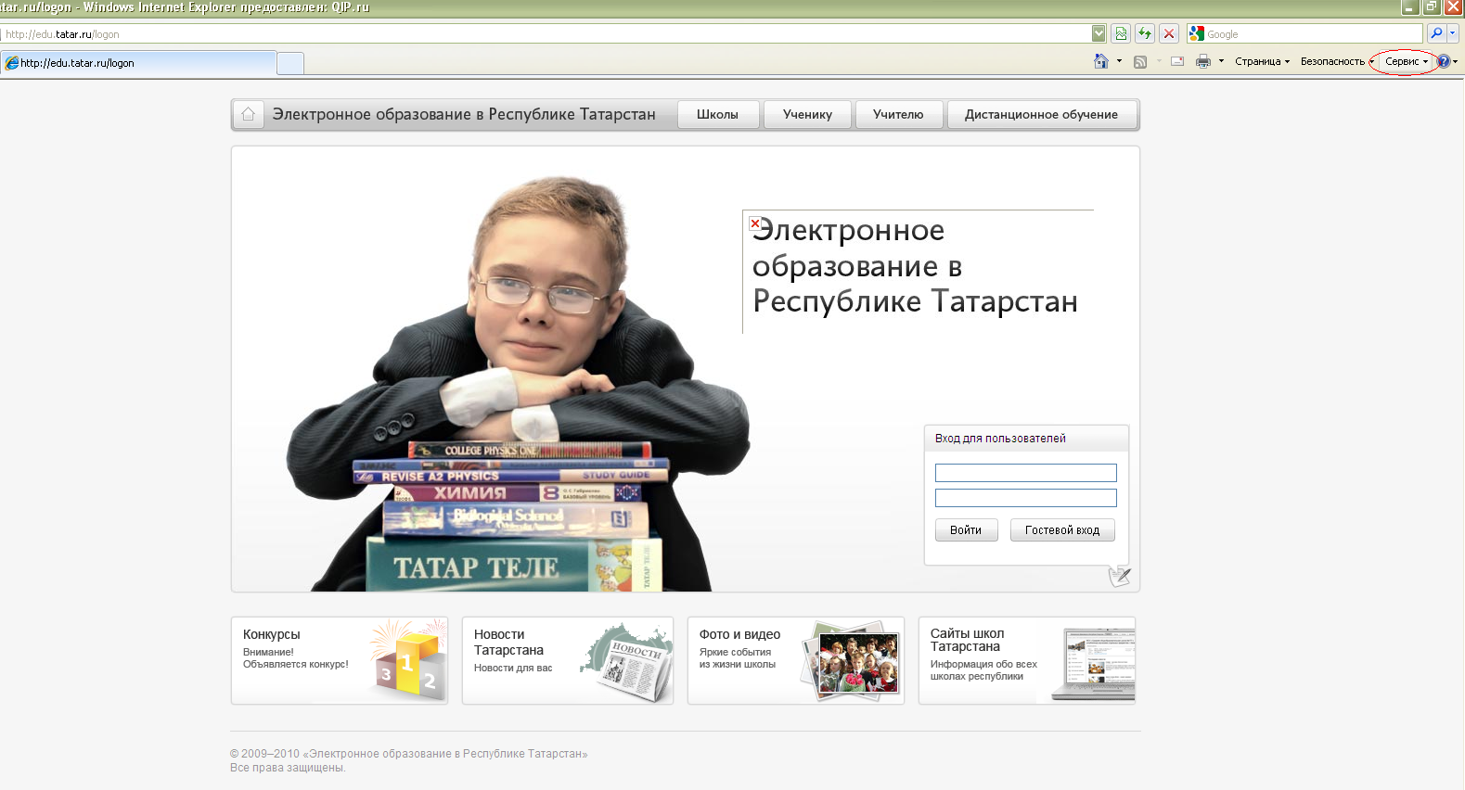
- В выпадающем окне выбрать «Свойства обозревателя»
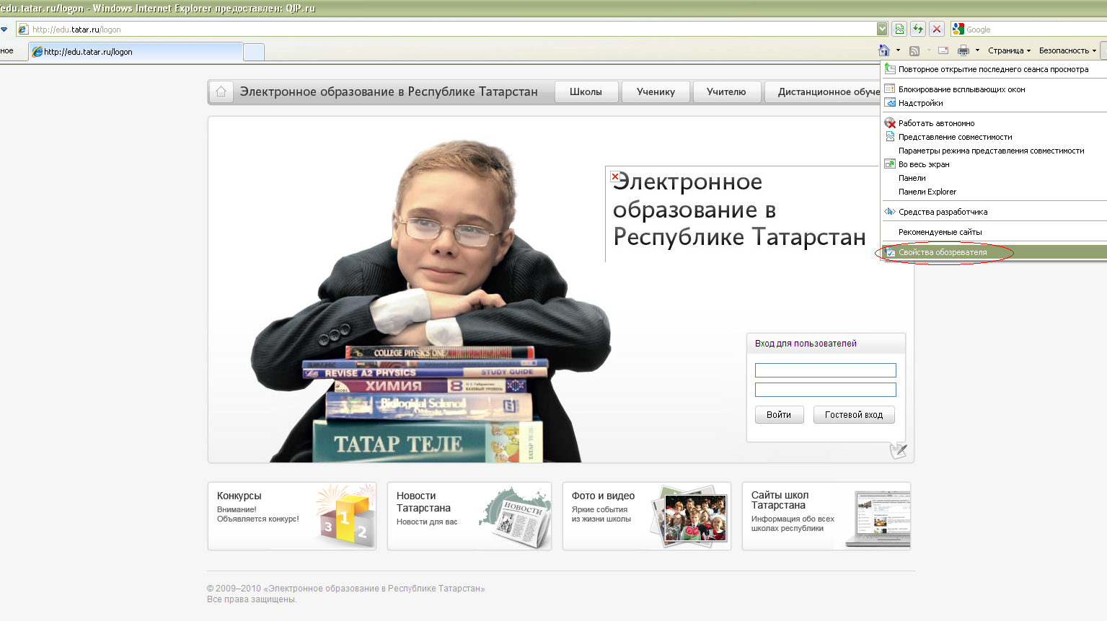
- В появившемся окне выбрать вкладку «Подключения» и нажать на кнопку «Настройка сети»
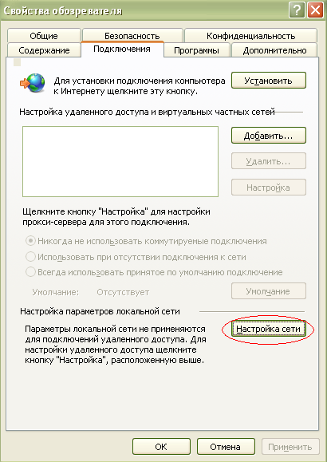
- Откроется окно «Настройка параметров локальной сети».
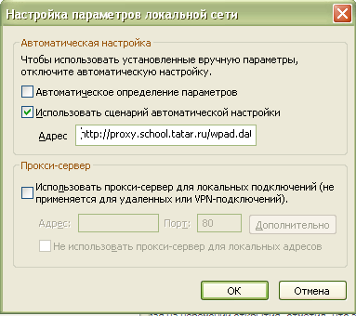
  - Если в поле «Автоматическое определение параметров» стоит «галочка», то ее необходимо убрать.
  - Поставить галочку «галочку» в поле «Использовать сценарий автоматической настройки». Далее в поле «Адрес» прописать путь: http://proxy.school.tatar.ru/wpad.dat
Далее нажать «ОК», «Применить», «ОК».

- ИЗМЕНЕНО ЦИТ РТ С 11-10.2010. При появлении окна «Безопасность Windows» необходимо ввести в поля «Пользователь» и «Пароль» логин с префиксом EDU и пароль выданный школе для доступа к сети Интернет соответственно. Т.е., если раньше Вы вводили, например, GOVTATAR\S175.kzn и пароль, ТО
теперь необходимо будет ввести EDU\50ХХХХХХХХ и пароль (3 раза)
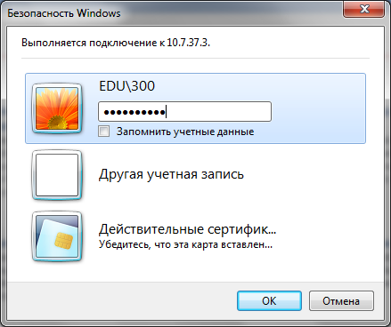
  - При повторном появлении окна «Безопасность Windows» нажать на кнопку ОК. Т.е. данное окно (оно может немного отличаться от представленного на рисунке) должно появиться 3 раза, и затем, может или появляться каждый раз или не появляться вообще.

- После этой настройки доступ к сети Интернет пропадёт. Необходимо закрыть и открыть окно браузера, зайти на сайт http://edu.tatar.ru и, для работы в сети Интернет ввести логин и пароль учителя или ученика (50ХХХХХХХХ). Вы попадёте в свой личный кабинет, и уже затем можно набрать адрес другой станицы в сети Интернет.

- ВАЖНО!!! ИНЖЕНЕРАМ !!! Необходимо при вводе пароля учителя или ученика на каждом компьютере и в каждом используемом браузере ОТВЕРГАТЬ ЗАПРОС НА СОХРАНЕНИЕ ПАРОЛЯ (нажимать «НЕТ») !!! НЕОБХОДИМО ТАКЖЕ СТАВИТЬ ГАЛОЧКУ «Никогда не предлагать сохранять пароли» в Internet Explorer В ОКНЕ ЗАПРОСА НА СОХРАНЕНИЕ ПАРОЛЯ.

Для Mozilla FireFox: («никогда для этого сайта»)

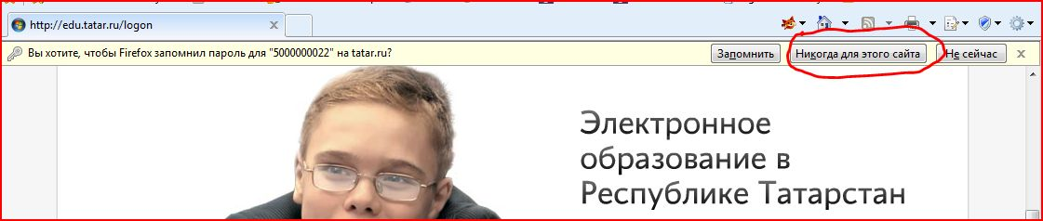
Для Internet Explorer:

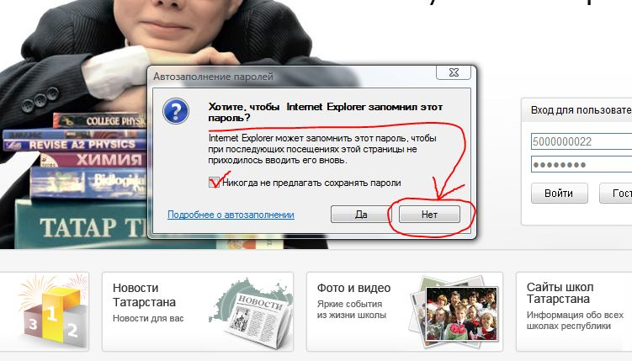

Так же необходимо СНЯТЬ галочку:
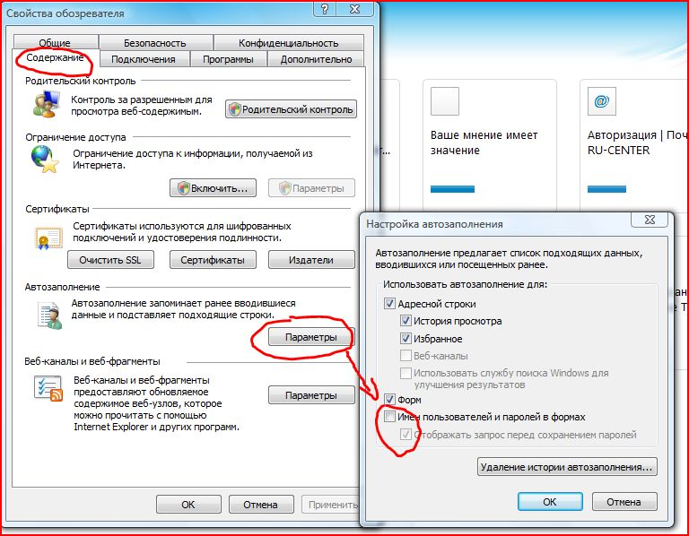

Приложение № 2
к приказу № 772а от 11.10.2010г.
(на 6-и листах)

Инструкция по настройке доступа к сети Интернет по технологии Wi-Fi
для ноутбуков учителей
(Инструкция с сайта ЦИТ РТ, красным цветом выделены дополнения)

- На панели задач в правом нижнем углу нажать на индикатор подключения к сети .
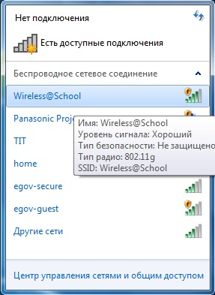
- В появившемся окне левой кнопкой мыши щелкнуть по строке Wireless@School и нажать на кнопку .
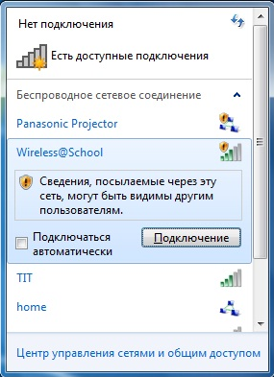
- После того как будет установлено подключение открыть окно браузера Internet Explorer.
- В случае появления сообщения «Ошибка в сертификате безопасности этого веб-узла» необходимо нажать на строку «Продолжить открытие этого веб-узла (не рекомендуется).
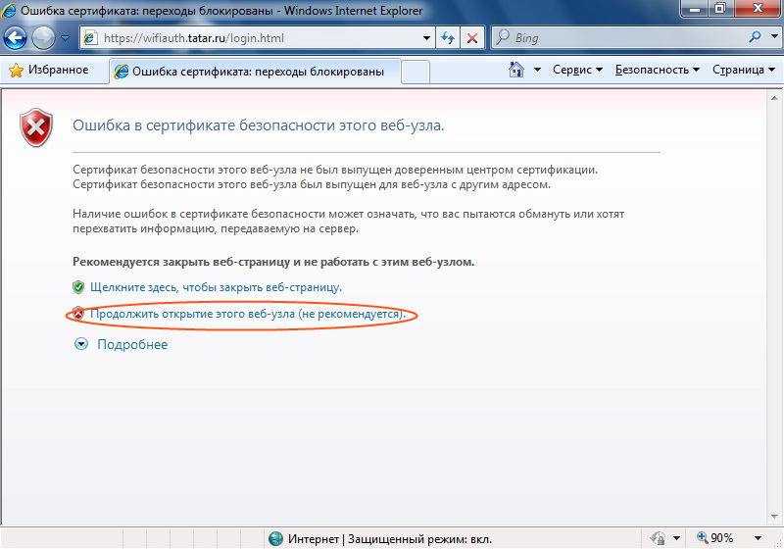
- В окне браузера откроется главная страница информационной системы «Электронное образование в Республике Татарстан».
- В правом углу страницы в поле «Вход для пользователей» в верхнюю строку нужно ввести логин, в нижнюю строку – пароль, выданные для доступа к информационной системе «Электронное образование в Республике Татарстан».
  - В случае появления окна с сообщением «Логин или пароль указан неверно» необходимо проверить правильность введенного логина и пароль и повторить ввод.
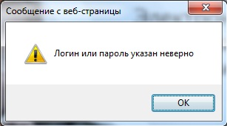
  - В случае появления окна с сообщением «Invalid user name and password. Please try again» необходимо позвонить в службу технической поддержки информационной системы «Электронное образование в Республике Татарстан» по телефону (843) 264-73-37 и сказать оператору о выданном сообщении об ошибке. Далее следовать инструкции оператора.
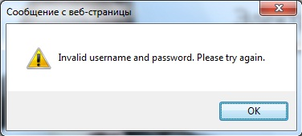
- Если логин и пароль указаны верно, откроется личный кабинет пользователя.
- Далее в верхнем правом углу окна браузера нажать на «Сервис»
- В выпадающем окне выбрать «Свойства обозревателя»
- В появившемся окне выбрать вкладку «Подключения» и нажать на кнопку «Настройка сети»
- Откроется окно «Настройка параметров локальной сети».
  - Если в поле «Автоматическое определение параметров» стоит «галочка», то ее необходимо отжать.
  - Поставить галочку «галочку» в поле «Использовать сценарий автоматической настройки». Далее в поле «Адрес» прописать путь: http://proxy.school.tatar.ru/wpad.dat
Далее нажать «ОК» - «Применить» - «ОК»

- ИЗМЕНЕНО ЦИТ РТ С 11-10.2010. При появлении окна «Безопасность Windows» необходимо ввести в поля «Пользователь» и «Пароль» логин с префиксом EDU\ и пароль выданный школе для доступа к сети Интернет соответственно. Т.е., если раньше Вы вводили, например, GOVTATAR\S175.kzn и пароль, ТО
теперь необходимо будет ввести EDU\50ХХХХХХХХ и пароль (3 раза)

  - При повторном появлении окна «Безопасность Windows» нажать на кнопку ОК.
  - Т.е. данное окно (оно может немного отличаться от представленного на рисунке) должно появиться 3 раза, и затем, может или появляться каждый раз или не появляться вообще.

- После этой настройки доступ к сети Интернет пропадёт. Необходимо закрыть и открыть окно браузера, зайти на сайт http://edu.tatar.ru (вообще - данный сайт должен открыться автоматически) и, для работы в сети Интернет ввести логин и пароль учителя или ученика (50ХХХХХХХХ). Вы попадёте в свой личный кабинет, и уже затем можно набрать адрес другой станицы в сети Интернет.

- ВАЖНО!!! ИНЖЕНЕРАМ !!! Необходимо при вводе пароля учителя или ученика на каждом компьютере и в каждом используемом браузере ОТВЕРГАТЬ ЗАПРОС НА СОХРАНЕНИЕ ПАРОЛЯ (нажимать «НЕТ») !!! НЕОБХОДИМО ТАКЖЕ СТАВИТЬ ГАЛОЧКУ «Никогда не предлагать сохранять пароли» в Internet Explorer В ОКНЕ ЗАПРОСА НА СОХРАНЕНИЕ ПАРОЛЯ.

Для Mozilla FireFox: («никогда для этого сайта»)

Для Internet Explorer:

Так же необходимо СНЯТЬ галочку:

Важно!!! Доступ к сети интернет через WiFi-точки доступа будет возможен только по логинам и паролям учителей. Внешние пользователи на данном этапе не будут иметь возможность подключаться к сети Интернет через WiFi-точки

Приложение № 3
к приказу № 772а от 11.10.2010г.
(на 9-и листах)

Создание профилей пользователей
(Инструкция с сайта ЦИТ РТ)

2. Работа с ИС «Электронное образование в РТ»
Информационная система «Электронное образование в Республике Татарстан» закрытая для случайных пользователей.

2.1 Раздел «Школы»
Единственный раздел, доступ к которому открыт, – раздел «Школы». Он содержит информацию обо всех школах республики (адрес, сведения о педагогическом коллективе, расписание занятий и много другое). Для того чтобы попасть в этот раздел, введите в адресной строке edu.tatar.ru, и перед вами откроется страница, показанная ниже на рисунке 1.

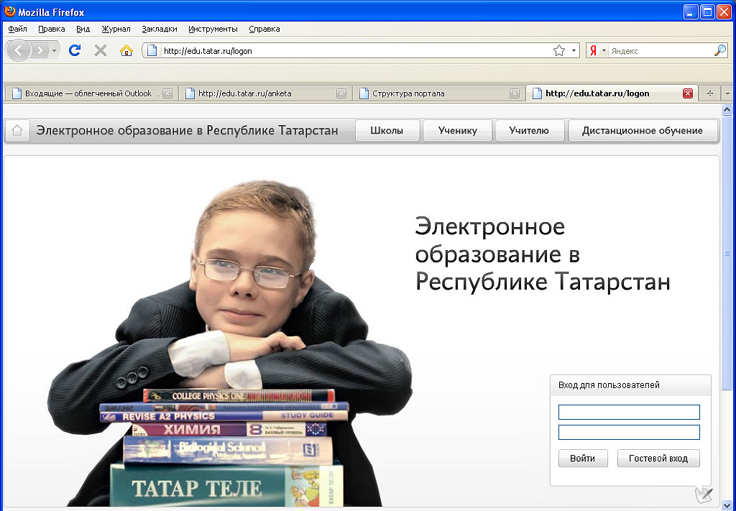
Рисунок 1. Главная страница ИС

Нажимаем кнопку «Школы», размещенную в верхней части ИС, и попадаем на страницу со списком районов Республики Татарстан. Чтобы найти нужное МОУ, выбираем район, где размещена школа (рис. 2), нажимаем на название, затем в перечне МОУ находим искомое.
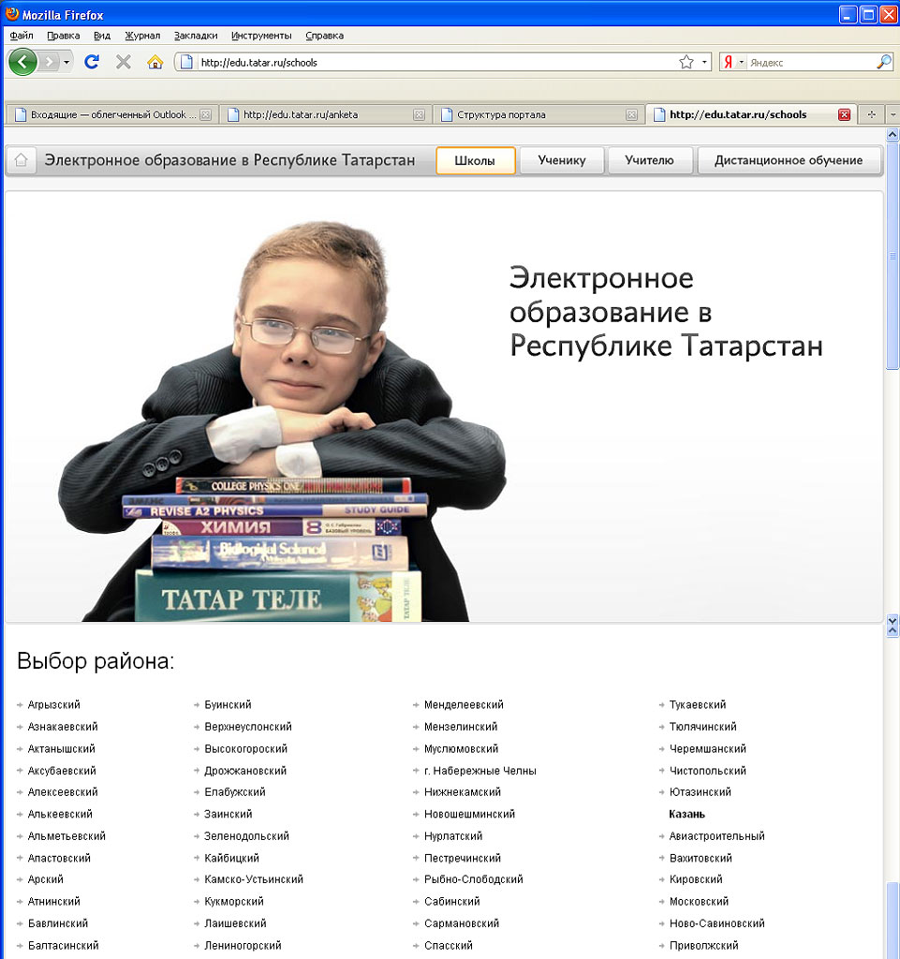
Рисунок 2. Страница
со списком школ

2.2 Личный кабинет
Разделы «Ученику» и «Учителю» находятся в закрытом режиме, куда можно попасть только после авторизации. Каждому пользователю ИС «Электронное образование в РТ» присвоен свой логин и пароль.

2.2.1. Создание логина и пароля.

По логике системы на самом верху иерархической лестницы находится Министерство образования и науки РТ (для представителей министерства логины создает суперадмин – самый главный администратор).
На следующей ступени – районные отделы образования, затем – школы (директора).
Директора МОУ создают логины для своих заместителей.
Заместители директора – для своих учителей (тех, которые они курируют).
Учителя, если они являются еще и классными руководителями, - для своих учеников.

Кроме того, если директор и заместители ведут в МОУ какой-либо предмет, то у них будет 2 логина и пароля: один – директора, второй – предметника. У учителей тоже должно быть по 2 логина и пароля (в том случае, если учитель является классным руководителем и учителем-предметником).

1. Формирование логина учителя. Он состоит из 10 цифр.
48 – порядковый номер района республики (по внутреннему списку в ИС);
01 – порядковый номер школы в районе (по внутреннему списку в ИС);
00 – свободные символы (у ученика они будут «заняты»);
001 – порядковый номер по списку;
4 – роль в системе.

2. Формирование логина ученика. Он состоит из 10 цифр.
48 – порядковый номер района республики (по внутреннему списку в ИС);
01 – порядковый номер школы в районе (по внутреннему списку в ИС);
01 – год поступления ребенка в 1-й класс;
1 – порядковый номер класса в параллели (в данном случае литера «А»);
02 – порядковый номер ученика по списку;
6 – роль в системе.

3. Формирование пароля учителя и ученика происходит автоматически (пароль состоит из случайных символов, знаков, цифр).

В адресной строке набираем http://edu.tatar.ru. Заходим под логином и паролем, например директора школы, в систему и создаем профиль «Заместители директора». Нажав в профиле на инструмент «Пользователи», переходим по ссылке «Добавить пользователя». Откроется следующая страница, показанная на рис.2.

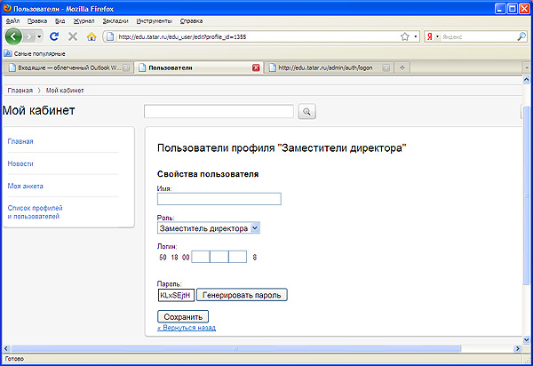
Рис. 3

Где
- в поле «Имя» забиваем ФИО заместителя;
- поле «Роль» выставляется автоматически;
- в поле «Логин» в пустые клетки (в каждую по цифре) проставляется порядковый номер человека по внутреннему списку школы (табель или др.);
- поле «Пароль» формируется автоматически.
Далее нажимаем «Сохранить». Таким образом директор создает всех заместителей.

Далее, заходя под логином-паролем каждого из заместителей, создаем по 2 профиля для каждого из них: 1 профиль – «Учителя-предметники»; 2 профиль - «Классные руководители». Для этого в строке с названием профиля «Заместители директора» нажимаем «+» (добавить) и поочередно создаем профили. Пар профилей должно быть ровно по количеству заместителей в МОУ.

В итоге страница с профилями должна выглядеть так, как показано на рис.3

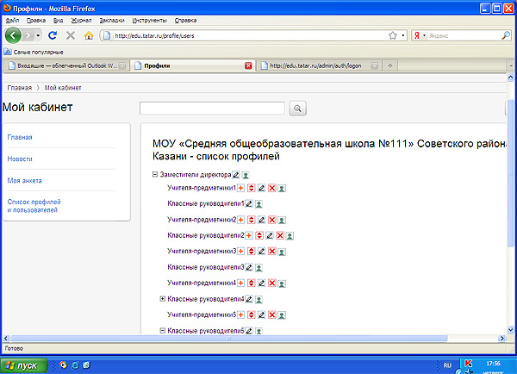
Рис.3

Следующий шаг - нужно создать пользователей в профилях «Учителя-предметники» и «Классные руководители». Для этого необходимо нажать на инструмент «Пользователи» (он последний) в строке с названием соответствующего профиля и перейти по ссылке «Добавить пользователя».

Если соответствующие пользователи уже заведены, необходимо распределить (перекинуть) учителей-предметников и классных руководителей по этим папкам в зависимости от того, какой из заместителей их курирует. Для этого необходимо воспользоваться инструментом «Пользователи» в соответствующем профиле, например, «Учителя-предметники». Перед нами должна появиться следующая страница, показанная на рис. 4.
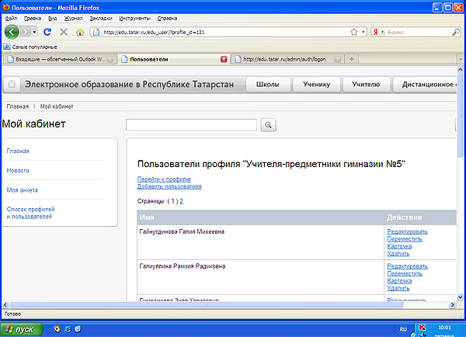
Рис.4

Нажимаем ссылку «Переместить» в строке с соответствующим пользователем. На экране должна появиться страница, показанная на рис.5.

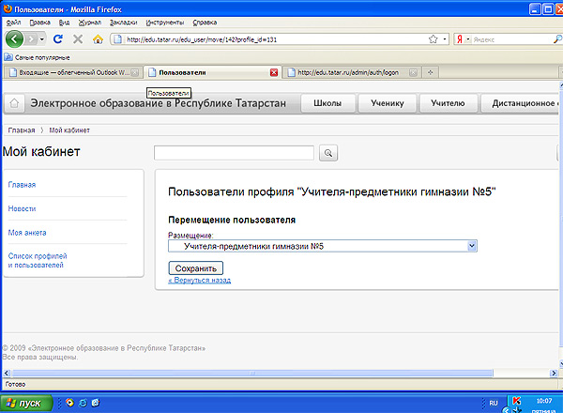
Рис.5

В поле «Размещение» из выпадающего списка нужно выбрать соответствующий профиль (папку того заместителя, который курирует этого предметника или классного руководителя) и нажать «Сохранить». Таким образом нужно «переместить» всех учителей в созданные папки-профили. Освободившиеся профили нужно удалить. В итоге страница с профилями должна выглядеть так, как показано на рис.1.

Если учителя-пользователи еще не созданы, то их необходимо создать. Для этого воспользуемся инструментом «Пользователи» в строке с соответствующим профилем (папку того заместителя, который курирует этого предметника или классного руководителя). Переходим по ссылке «Добавить пользователя». Дальше – аналогично созданию пользователей заместителей (см. рис.3). Только вместо роли «Заместители директора» у вас появятся «Учитель-предметник» и «Учитель-классный руководитель».

Следующий шаг – создание профилей классов (необходимо создать пользователей учеников). Для этого нужно выйти из системы (в адресной строке - http://edu.tatar.ru/logoff) и зайти под логином и паролем конкретного классного руководителя, потому что именно классные руководители «заводят» пароли и логины для учеников. На экране страница, показанная на рис.6.
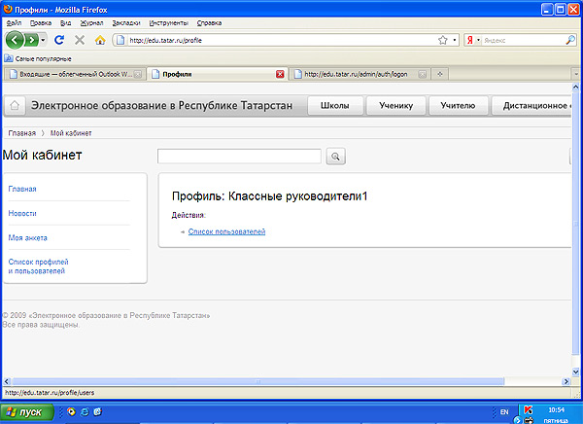
Рис.6

Переходим по ссылке «Список пользователей» - «Добавить профиль».
Появляется страница, показанная на рис.7.

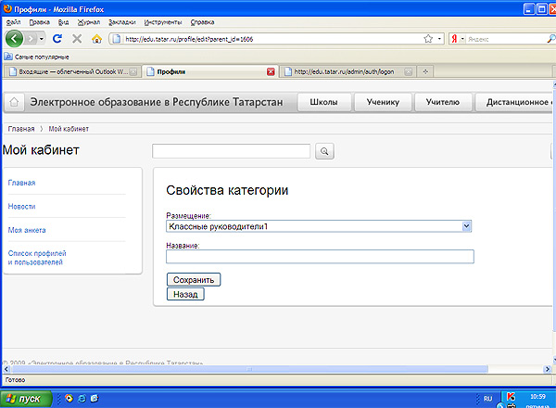
Рис.7

Поле «Размещение» выставляется автоматически. Поле «Название» заполняем наименованием профиля «Ученики 8А класса». Нажимаем «Сохранить».

Далее в строке с появившимся профилем нажимаем инструмент «Пользователи». Переходим по ссылке «Добавить пользователя». Перед нами страница, изображенная на рис.8.
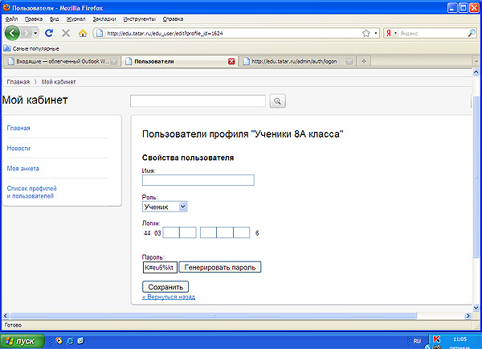
Рис.8

Поля заполняем следующим образом.
Поле «Имя» - Фамилия, имя, отчество ученика.
Роль выставляется автоматически.
Поле «Логин» формируется так:
- 1-я и 2-я пустые клетки – год поступления ребенка в 1-й класс (не в эту школу, а в 1-й класс) – последние 2 цифры. Например, ребенок пошел в 1-й класс в 2004 году, значит в этих 2-х клетках – 04 (каждая цифра в отдельной клетке);
- 3-я пустая клетка – порядковый номер класса в параллели. Например, 8А – 1, 8Б – 2, 8В – 3, 8Э - 4 и т.д.
- 4-я и 5-я пустые клетки – порядковый номер ребенка по журналу.
Поле «Пароль» формируется автоматически.
Нажимаем «Сохранить».
Таким образом «заводятся» все ученики данного класса – нажимаем на инструмент «Пользователи» (последний в ряду инструментов) и переходим по ссылке «Добавить пользователя».

2.2.2. Работа в Личном кабинете

После авторизации (в верхнее поле вводите логин, в нижнее – пароль и нажимаете «Вход») пользователь попадает в Личный кабинет (страница, показанная ниже на рис. 3.).

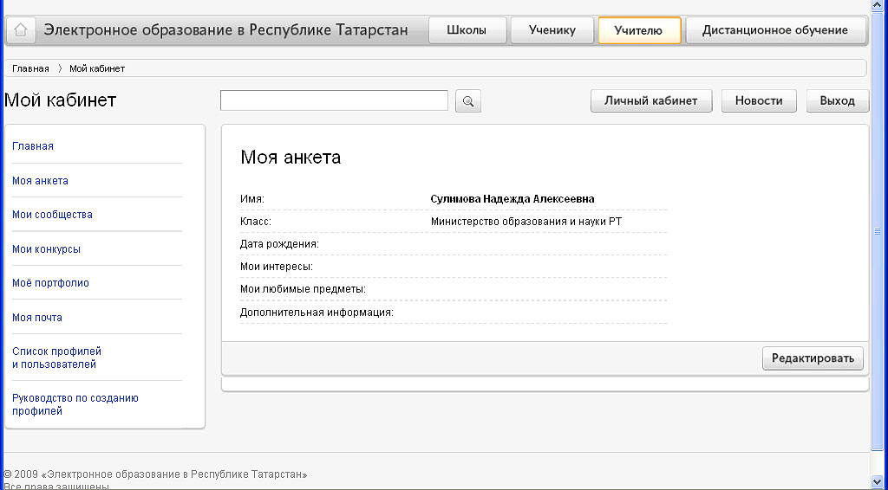

Рисунок 3. Вид страницы
«Мой кабинет»

В «Личном кабинете» слева размещено Меню со следующими разделами.

1. Моя анкета. Раздел, позволяющий вносить информацию о пользователе: место работы, должность, интересы, дополнительная информация. Вид этого раздела представлен на рис. 3. Чтобы внести информацию, необходимо нажать кнопку «Редактировать». Развернется страница, размещенная ниже.
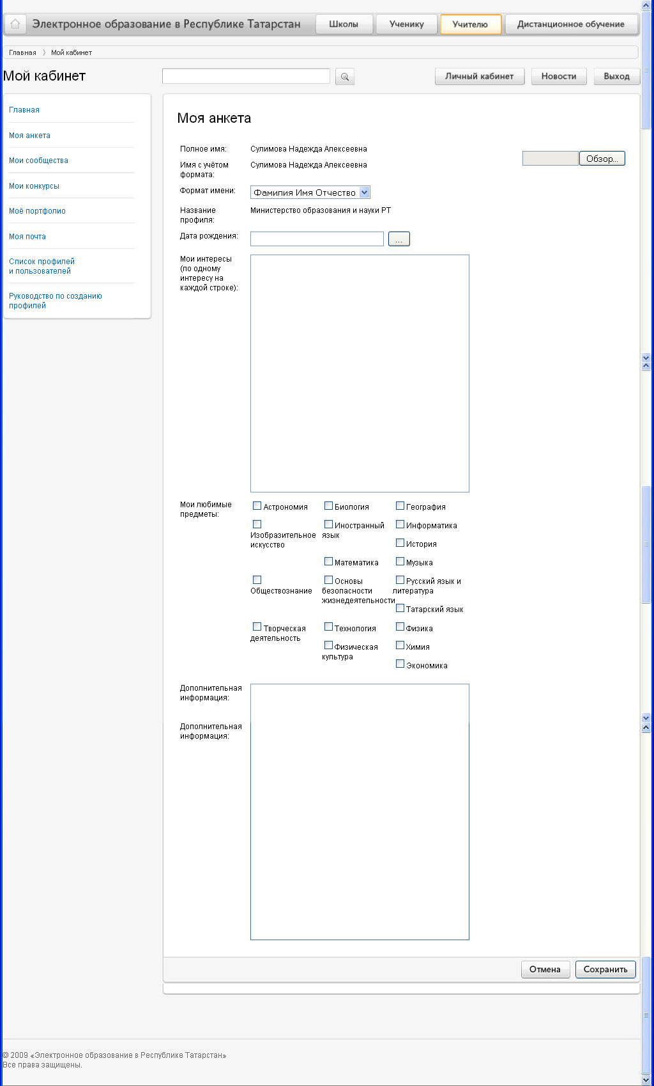
После внесения информации, необходимо нажать кнопку сохранить.

